**Una herramienta prototipo para identificar especies de plantas mediante técnicas computacionales de deep learning**

Daniel Diaz Agudelo

Juan Fernando Mosquera Ibagon

Trabajo de Grado presentado para optar al título de Ingeniero de Sistemas

Asesor: Giovanny Hidalgo Doctor (PhD)



Universidad de San Buenaventura

Facultad de Ingeniería (Cali)

Ingeniería de Sistemas

Santiago de Cali, Colombia

2023

|  |  |  |
| --- | --- | --- |
| Citar/How to cite | [1] | |
| Referencia/Reference  Estilo/Style:  IEEE (2020) | [1] | Diaz Agudelo, Mosquera Ibagon “Herramienta prototipo para identificar especies de plantas mediante técnicas computacionales en deep learning.”, Trabajo de grado profesional, Ingeniería de Sistemas, Universidad de San Buenaventura Cali (Valle del Cauca), 2023. |

[](https://co.creativecommons.org/?page_id=13)[](https://co.creativecommons.org/?page_id=13)

En convenio con la Universidad de San Buenaventura Cali

Línea de investigación tecnologías de información (Cali)

|  |  |
| --- | --- |
|  | Repositorio Institucional  www.bibliotecadigital.usb.edu.co |

**Bibliotecas Universidad de San Buenaventura**

Biblioteca Fray Alberto Montealegre O.F.M. - Bogotá.

Biblioteca Fray Arturo Calle Restrepo O.F.M. **-** Medellín, Bello, Armenia, Ibagué.

Departamento de Biblioteca - Cali.

Biblioteca Central Fray Antonio de Marchena – Cartagena.

**Universidad de San Buenaventura Colombia** - www.usb.edu.co

Bogotá **-** www.usbbog.edu.co

Medellín **-** www.usbmed.edu.co

Cali -www.usbcali.edu.co

Cartagena - www.usbctg.edu.co

Editorial Bonaventuriana - www.editorialbonaventuriana.usb.edu.co

Revistas científicas – www.revistas.usb.edu.co

**Dedicatoria**

Texto de dedicatoria centrado.

**Agradecimientos**

Texto de agradecimientos centrado.

Tabla de contenido

RESUMEN 9

ABSTRACT 10

I. INTRODUCCIÓN 11

II. PLANTEAMIENTO DEL PROBLEMA 15

III. JUSTIFICACIÓN 17

IV. OBJETIVOS 20

*A. Objetivo general*  20

*B. Objetivos específicos*  20

V. PROBLEMA DE INVESTIGACIÓN 21

VI. HIPÓTESIS 22

A. Hipótesis de trabajo 22

B. Hipótesis estadística 22

VII. MARCO TEÓRICO 23

*7.1 Selección de fuentes de información*  23

*7.2 Preguntas de interés* 23

*7.3 Cadena de búsqueda*  23

*7.4 Análisis descriptivo de los resultados de los artículos*  24

*7.4.1 Contribuciones por universidad*  25

*7.4.2 Contribuciones por país*  26

*7.4.3 Contribuciones por autores* 27

*7.4.4 Contribuciones por área de conocimiento*   27

7*.4.5 ¿Qué referencias tiene un proyecto que haga uso de Deep learning?*  30

7.5 Antecedentes 30

*7.6 Estado actual de la literatura* 31

*7.6.1 ¿Qué herramientas existen para clasificar plantas?*  31

*7.6.2 ¿Qué métodos se han usado para la clasificación?*  33

VIII. METODOLOGÍA 35

*8.1 Metodología CRISP-DM*  35

*8.1.2 ¿Qué es CRISP-DM?*  35

*8.1.3 Fases en CRISP-DM*  35

*8.2 Herramientas en el campo de Aprendizaje automático* 37

*8.2.1 Redes Neuronales Convolucionales CNN (Convolutional Neural Network)* 37

8.2.2 Bosque aleatorio (Random Forest) 38

*8.2.3 Elección de l* 38

*8.3 Caracterización*   38

*8.3.1 ¿Por qué RAD?*  40

*8.3.2 Fases del proceso de ingeniería*  40

8.4 Casos de uso  41

8.4.1 CU-01: Ingresar una imagen al sistema  42

*8.5 Arquitectura del sistema* 44

*8.5.1 Componentes de la arquitectura MVT(Model-view-template)*  44

*8.6 Requerimientos*  45

*8.7 Plan de iteración*   49

*8.8 Diseño* 50

*8.8.1 Mockups de la aplicación* 50

*8.9 Herramientas para el desarrollo* 54

*8.10 Diseño de la base de datos* 55

IX RESULTADOS 57

A. Recopilación de datos 57

B. Creación del modelo 58

C. *Métricas del modelo* 58

X. DISCUSIÓN 60

XI. CONCLUSIONES 61

XII. RECOMENDACIONES 62

REFERENCIAS 63

LISTA DE TABLAS

Tabla 1: FILTRACIÓN EN BÚSQUEDA 25

Tabla 2: ANTECEDENTES 30

Tabla 3: HERRAMIENTAS 32

Tabla 4: MÉTODOS 34

Tabla 5:METODOLOGÍAS 38

Tabla 6: DESCRIPCIÓN ACTOR DEL CASO DE USO 42

Tabla 7: DESCRIPCIÓN DEL CASO DE USO 43

*Tabla 8: REQUERIMIENTO #1* 45

*Tabla 9: REQUERIMIENTO #2* 46

*Tabla 10: REQUERIMIENTO #3* 47

Tabla 11: REQUERIMIENTO #4 48

Tabla 12: REQUERIMIENTO #5 49

Tabla 13: REQUERIMIENTO #6 50

Tabla 14: REQUERIMIENTO #7 50

Tabla 15: REQUERIMIENTO #8 51

*Tabla 16: PLAN DE ITERACIÓN* 51

*Tabla 17: HERRAMIENTAS PARA EL DESARROLLO* 56

LISTA DE FIGURAS

Fig. 1. Árbol de problemas 15

Fig. 2. Gráfico prisma 23

Fig. 3. Tabla de referencias totales 24

Fig. 4. Gráfica de contribución por universidad 25

Fig. 5. Gráfica de referencias por países 25

Fig. 6. Recuentos de Referencias 26

Fig. 7. Recuento de ingeniería de sistemas 27

Fig. 8. Recuento de ingeniería de agronomía 27

Fig. 9. Recuento de ingeniería de electrónica 28

Fig. 10. Recuento de ingeniería de biomedicina 28

Fig. 11. Referencias que tienen un proyecto con Deep Learning 29

Fig. 12. Fases metodología CRISP-DM 35

Fig. 13. Arquitectura CNN 36

Fig. 14. Diagrama de casos de uso para la aplicación web 40

Fig. 15. Mockup Home    49

Fig. 16. Opción clasificación 49

Fig. 17. Mockup clasificación 50

Fig. 18. Mockup información relevante   51

Fig. 19: Imagen controlada 55

Fig. 20: Imagen de campo 56

Fig. 21: Precisión 57

Fig. 22: Matriz de confusión 57

Fig. 23: ROC 58

# RESUMEN

La biodiversidad vegetal desempeña un papel esencial en nuestro ecosistema y en numerosos aspectos de la vida humana. En este contexto, esta tesis aborda el desarrollo de una herramienta prototipo basada en técnicas de deep learning para la identificación de especies de plantas. El objetivo general de esta investigación es proporcionar una solución innovadora y precisa para la identificación de plantas mediante enfoques computacionales avanzados.Los objetivos específicos de la tesis se centraron en identificar el estado actual de las herramientas basadas en deep learning para la identificación de especies de plantas, construir una arquitectura de deep learning especializada en la clasificación de plantas, desarrollar una herramienta prototipo que integre este clasificador y probarla en un caso de estudio en la Universidad San Buenaventura, Cali.Para llevar a cabo esta investigación, se adoptó una metodología que combinó RAD (Desarrollo Rápido de Aplicaciones) y CRISP-DM (Metodología para el Desarrollo de Minería de Datos). Esto permitió un enfoque ágil y estructurado en el desarrollo de la herramienta.Los resultados principales de esta tesis revelan un modelo de identificación de especies de plantas basado en deep learning con una precisión del 86%. Este resultado representa una mejora significativa con respecto a las herramientas tradicionales de identificación de plantas. La precisión del 86% respalda la hipótesis de que la herramienta prototipo desarrollada tiene un impacto positivo en la identificación de especies de plantas. Estos hallazgos sugieren que la aplicación de enfoques basados en deep learning en la identificación de especies de plantas tiene un potencial prometedor en la investigación botánica, la conservación de la biodiversidad y una precisión alta en los modelos desarrollados.

# ABSTRACT

Biodiversity in the plant kingdom plays a vital role in our ecosystem and numerous facets of human life. In this context, this thesis addresses the development of a prototype tool based on deep learning techniques for plant species identification. The overarching goal of this research is to provide an innovative and accurate solution for plant identification through advanced computational approaches.Specific objectives of the thesis focused on assessing the current state of deep learning-based tools for plant species identification, constructing a specialized deep learning architecture for plant classification, developing a prototype tool integrating this classifier, and testing it in a case study at Universidad San Buenaventura, Cali.To execute this research, a methodology combining Rapid Application Development (RAD) and the Cross-Industry Standard Process for Data Mining (CRISP-DM) was adopted. This facilitated an agile and structured approach to tool development.The primary results of this thesis unveil a deep learning-based plant species identification model with an impressive accuracy of 86%. This outcome signifies a substantial improvement over traditional plant identification too ls. The 86% accuracy supports the hypothesis that the developed prototype tool has a positive impact on plant species identification. These findings suggest that the application of deep learning-based approaches in plant species identification holds promising potential for botanical research, biodiversity conservation, and the achievement of high-accuracy models.

# I. INTRODUCCIÓN

Flora es el término colectivo para las plantas en una región o tiempo en particular, es esencial en el bienestar ecológico, económico y social de nuestro planeta. La vida vegetal proporciona alimentos, medicinas y materias primas para diversas industrias, y también ayuda a regular el clima y la atmósfera de la Tierra. Por lo tanto, comprender las características y patrones de la flora es vital para el desarrollo sostenible de las sociedades humanas. Hoy en día Colombia es de los países con mayor biodiversidad del mundo, con más de 50.000 especies de plantas diferentes, que representan aproximadamente el 10% de la biodiversidad mundial[1]. La flora del país está influenciada por su ubicación, topografía y clima, que varían significativamente entre las diferentes regiones del país. Colombia se divide en cinco regiones naturales: la región andina, la región del Caribe, la región del Pacífico, la región amazónica y la región de la Orinoquia. Cada región tiene su flora distinta, con algunas especies de plantas que se encuentran solamente en regiones específicas. La región andina, que abarca la parte central y occidental de Colombia, es una de las regiones con mayor biodiversidad del país, con una alta concentración de especies de plantas endémicas[1]. La flora de la región se caracteriza por densos bosques nubosos, bosques de robles y vegetación de páramo, que brindan un hábitat único para una diversa gama de especies de plantas. Algunas de las familias de plantas que se encuentran en esta región incluyen Asteraceae, Bromeliaceae y Orchidaceae.

Colombia cuenta con diferentes regiones con características distintas en cuanto a su flora. En la región del Caribe, ubicada en la costa norte del país, se encuentran bosques secos tropicales y subtropicales, así como manglares. La flora de esta zona ha desarrollado adaptaciones para sobrevivir en condiciones cálidas y secas, destacando la presencia de la familia de los cactus (Cactaceae), que se ha adaptado exitosamente a la aridez de la región. Por otro lado, en la región del Pacífico, localizada en la costa suroeste, se encuentra una selva tropical con una gran biodiversidad. En esta zona, es común encontrar plantas epífitas como bromelias y orquídeas, que crecen sobre otras plantas. En la región amazónica, situada en el sur del país, se encuentra la selva del Amazonas, conocida por su alta biodiversidad. Aquí se pueden encontrar diversas familias de plantas, entre las que destacan Araceae, Arecaceae y Melastomataceae. Finalmente, la región de la Orinoquia, ubicada en la parte oriental de Colombia, se caracteriza por sus pastizales, humedales y bosques de galería. La flora de esta región ha desarrollado adaptaciones para enfrentar las inundaciones estacionales, con la presencia de familias de plantas como Leguminosae y Euphorbiaceae.

En cuanto a los diferentes tipos de hojas, las plantas han desarrollado diversas formas, tamaños y estructuras de hojas, que se han adaptado a sus diferentes hábitats y nichos ecológicos. Las hojas se pueden clasificar ampliamente en función de su forma, disposición y nervadura.

* Las formas de las hojas se pueden clasificar en varias categorías, que incluyen ovadas, lanceoladas, elípticas, cordadas y palmeadas:
* Las hojas ovadas tienen una forma similar a un óvalo, con una base más ancha que la punta.
* Las hojas lanceoladas son estrechas y puntiagudas, con una forma que se asemeja a una lanza.
* Las hojas elípticas tienen una forma oblonga, con una base y una punta similares y curvas suavemente hacia afuera.
* Las hojas cordadas tienen una forma en forma de corazón, con una base ancha y redondeada y una punta puntiaguda.
* Las hojas palmeadas tienen una forma similar a la de una mano abierta, con múltiples lóbulos que se extienden desde una base central.

Desafortunadamente, muchas de estas especies de plantas no son reconocidas, lo que es un problema importante para el medio ambiente y la economía. En cuanto al ambiente, no reconocer las especies de plantas en Colombia es un problema porque dificulta los esfuerzos para conservar y proteger la biodiversidad del país; muchas de estas especies están en peligro o amenazadas debido a la pérdida de hábitat, la deforestación y otras actividades humanas. Si estas especies de plantas no son reconocidas, se vuelve difícil identificarlas y conservarlas. Esto, a su vez, conduce a una pérdida de biodiversidad. La falta de reconocimiento de las especies de plantas en Colombia tiene implicaciones económicas. Muchas de las especies de plantas del país tienen propiedades medicinales y se utilizan en la medicina tradicional. Sin embargo, si estas plantas no son reconocidas, su potencial para uso comercial es limitado. Esto puede conducir a una pérdida de ingresos y oportunidades laborales en las industrias farmacéutica y de hierbas del país. Además, algunas plantas tienen otros usos comerciales, como alimentos o textiles, pero sin reconocimiento, estas oportunidades también se pierden. Los métodos tradicionales para la identificación de plantas, como las guías de campo y las claves taxonómicas, requieren conocimientos especializados y pueden consumir mucho tiempo. En los últimos años, el aprendizaje profundo ha surgido como una posible solución a este problema.

El aprendizaje profundo es un tipo de inteligencia artificial que utiliza redes neuronales para reconocer patrones en los datos[2]. Se ha aplicado con éxito a varios campos, incluido el reconocimiento de imágenes. Al entrenar una red neuronal en un gran conjunto de datos de imágenes de plantas, es posible crear un algoritmo que pueda reconocer e identificar plantas con precisión y rapidez. Uno de los desafíos más importantes en el reconocimiento de plantas es la gran cantidad de especies involucradas. Colombia, al ser un país extremadamente diverso en especies de plantas, dificulta la creación de un conjunto de datos completo para entrenar una red neuronal. Sin embargo, varios estudios han demostrado que los algoritmos de aprendizaje profundo pueden lograr resultados impresionantes en el reconocimiento de plantas[2]. Por ejemplo, un estudio publicado en el Journal of Imaging en 2020 usó un modelo de aprendizaje profundo para clasificar imágenes de plantas en un jardín botánico en China. El algoritmo logró una precisión del 98,2 %, superando a los métodos tradicionales, como las máquinas de vectores de soporte y los árboles de decisión ​.​

La aplicación de técnicas de deep learning para el reconocimiento de plantas en Colombia podría tener beneficios significativos tanto para las universidades como para la industria agraria. Las instituciones académicas podrían utilizar estas herramientas como apoyo en la enseñanza y la investigación botánica, permitiendo a los estudiantes y profesores de carreras como la agroindustrial identificar plantas de manera más eficiente y precisa. Esto facilita el estudio y la comprensión de la flora local. Además, el uso de técnicas de deep learning en el reconocimiento de plantas brindaría a la industria agraria una herramienta poderosa para mejorar la producción y el manejo de cultivos en Colombia. Los agricultores podrían aprovechar esta tecnología para identificar rápidamente plagas, enfermedades o malezas que afectan a sus cultivos, lo que les permitiría tomar medidas preventivas de manera oportuna, como sugiere el libro.​[3]

**Párrafo descriptivo**

En el documento se expondrá el recorrido de como la flora desempeña un papel crucial en la ecología, economía y sociedad global. Colombia, con su impresionante diversidad de más de 50,000 especies de plantas[1], enfrenta el desafío de no reconocer muchas de estas especies. La inteligencia artificial, específicamente el aprendizaje profundo, ofrece una solución prometedora para identificar plantas de manera eficiente. Esta tesis explora cómo esta tecnología podría beneficiar a la investigación botánica, la enseñanza y la industria agraria en Colombia.

# II. PLANTEAMIENTO DEL PROBLEMA

En la Universidad San Buenaventura la flora es abundante; sin embargo, la forma en que se da a conocer da mucho de qué desear. Esto se evidencia en el cuidado de las propias etiquetas que tienen los árboles, los años han deteriorado las letras y el ambiente húmedo solo ha ayudado a que el proceso se acelere, adicionalmente el propio árbol muchas veces cubre su letrero y su ubicación resulta inconveniente para muchos transeúntes.

La etiqueta solo mantiene una información básica de la planta, pero no incita a la persona a conocer más de ella, su historia o el porqué está en esta ubicación.

**Formulación del problema**

Debido a los inconvenientes que se encuentran para informarse sobre las plantas que habitan en la Universidad de San Buenaventura, Cali; Se ha considerado plantear la siguiente pregunta:

*¿****Cómo las técnicas computacionales de deep learning pueden lograr la identificación de especies de plantas?***

En la figura 1 se puede ver un árbol de problemas que toma como problema central el “**¿Cómo las técnicas computacionales de deep learning pueden lograr la identificación de especies de plantas?**” y muestra algunos posibles efectos y causas que lo rodean.

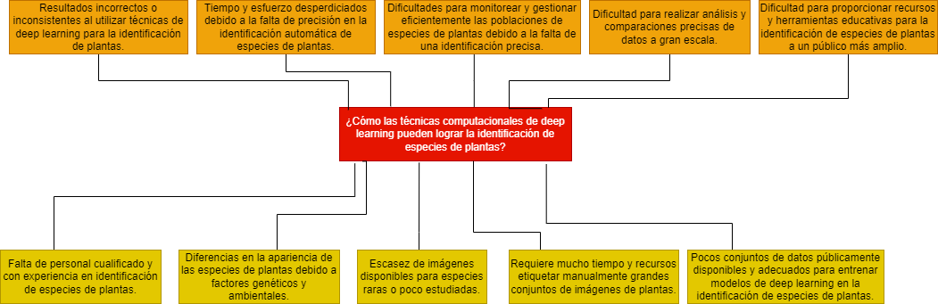

Fig. 1. Árbol de problemas

# III. JUSTIFICACIÓN

En el contexto actual, donde la preservación de la biodiversidad es primordial, es fundamental enfatizar la importancia de comprender y conservar la flora que habita en lugares tan significativos como la Universidad San Buenaventura. Este proyecto se justifica desde diferentes contextos, abordando aspectos como el funcionamiento de los ecosistemas, la mitigación del cambio climático, el valor educativo, las oportunidades de aprendizaje, el significado cultural e histórico, y la aplicación de soluciones de ingeniería de sistemas.

* **Biodiversidad:** conocer la flora que habita en la Universidad San Buenaventura es importante para preservar la biodiversidad. La universidad es parte de un ecosistema más grande y las plantas que crecen allí forman una parte importante de la biodiversidad local. Algunas de las razones por las que la biodiversidad es importante incluyen:

1. *Funcionamiento de los ecosistemas*: La biodiversidad tiene gran importancia para el funcionamiento de los ecosistemas. Cada especie en un ecosistema tiene un papel que desempeñar, y eliminar o reducir cualquiera de estas especies puede tener efectos significativos en el funcionamiento del ecosistema en su conjunto.
2. *Cambio climático*: La biodiversidad es importante para mitigar y adaptarse al cambio climático. Los ecosistemas pueden actuar como sumideros de carbono, almacenando carbono y reduciendo la cantidad de dióxido de carbono en la atmósfera. Los ecosistemas diversos tienen más posibilidades de adaptarse a las condiciones climáticas cambiantes.

* **Valor educacional**: La Universidad de San Buenaventura es un lugar de aprendizaje, y comprender la flora que habita en la universidad puede brindar valiosas oportunidades educativas para estudiantes y profesores. Él conocimiento de la flora local puede ayudar en la identificación de especies de plantas y sus usos, lo que puede ser beneficioso para la investigación académica y aplicaciones prácticas. Del valor educacional también desembocan:

1. *Oportunidades de aprendizaje*: Estudiar las plantas que crecen en la universidad puede brindar valiosas oportunidades de aprendizaje para estudiantes, investigadores y la comunidad en general. Esto puede incluir aprender sobre biología vegetal, ecología y conservación, así como desarrollar habilidades en investigación, análisis de datos y comunicación.
2. *Significado cultural e histórico*: Las plantas que crecen en la universidad pueden tener un significado cultural o histórico. Por ejemplo, pueden haber sido utilizados por pueblos indígenas con fines medicinales o espirituales, o pueden haber sido introducidos por los primeros colonos o misioneros. Comprender el contexto cultural e histórico de las plantas puede proporcionar información importante sobre la historia local y regional.

* **Ingeniería de sistemas:** El reconocimiento de hojas a través de deep learning es un problema de ingeniería de sistemas que puede utilizarse para abordar el tema del desconocimiento de la flora que habita en la Universidad de San Buenaventura. Los algoritmos de deep learning se pueden entrenar para reconocer y clasificar diferentes tipos de hojas, lo que puede ayudar a identificar especies de plantas y monitorear cambios en la flora a lo largo del tiempo. Esto puede facilitar una gestión eficiente del ecosistema universitario o proveer una forma interactiva en la cual conocer de las plantas.

El presente proyecto de grado se fundamenta en la necesidad de ofrecer a los visitantes de la Universidad de San Buenaventura, Cali, una experiencia interactiva para el conocimiento de las especies de plantas en sus instalaciones. Con el fin de abordar esta problemática desde la perspectiva de la ingeniería de sistemas, se ha planteado la aplicación de la visión por computadora como área de enfoque. Para evaluar la viabilidad del proyecto, se llevó a cabo una encuesta dirigida a aquellas personas que han visitado la universidad al menos una vez. El objetivo principal de esta encuesta fue comprender si existe una demanda y necesidad por parte de los visitantes de obtener información sobre las plantas de una manera interactiva.

La encuesta consistió de 4 secciones donde primero se identificaba el rol de la persona dentro de la universidad; segundo, si su rol corresponde a uno dentro de la universidad a qué facultad pertenecía; tercero, independiente de su rol en la universidad, estaría interesado en conocer sobre la flora que habita dentro de ella y por último si estaba interesado se le mostraba la cuarta sección con la pregunta ‘¿Estarías interesado en conocer de una manera interactiva sobre las plantas que se encuentran en la Universidad?’, que justificaría el proyecto. Con base en los resultados obtenidos en la encuesta, se encontró que un 90,9% contestaron de manera afirmativa la pregunta en el apartado de interés, donde se constató la existencia de un interés significativo por parte de los visitantes de la universidad en conocer más acerca de las plantas presentes en el campus. Esta demanda refuerza la pertinencia y relevancia del proyecto, ya que busca satisfacer una necesidad latente en la comunidad universitaria.

# IV. OBJETIVOS

## A. Objetivo general

Desarrollar una herramienta prototipo que permita identificar especies de plantas a través de técnicas computacionales de deep learning.

## B. Objetivos específicos

* Identificar el estado actual de herramientas basadas en deep learning para identificar especies de plantas.
* Construir una arquitectura de deep learning para clasificar especies de plantas.
* Desarrollar una herramienta prototipo que integre un clasificador de plantas basado en deep learning.
* Probar la herramienta prototipo en un caso de estudio en la Universidad San Buenaventura, Cali.

# V. PROBLEMA DE INVESTIGACIÓN

El problema de investigación que se aborda en este trabajo, se centra en la aplicación de técnicas computacionales de deep learning para lograr la identificación precisa de especies de plantas. En la actualidad, la identificación de especies vegetales es una tarea fundamental en diversas disciplinas, como la biología, la botánica y la agricultura, pero tradicionalmente ha requerido un conocimiento especializado y un proceso manual intensivo. La pregunta clave que motiva esta investigación es: *¿****Cómo las técnicas computacionales de deep learning pueden lograr la identificación de especies de plantas?*** Para lograr responder esta pregunta, la investigación busca explorar cómo las técnicas de aprendizaje profundo pueden aplicarse para desarrollar una herramienta que permita la identificación de especies de plantas en un país tan diverso como Colombia. Además, se pretende evaluar el impacto de esta herramienta en la conservación del medio ambiente en un caso de estudio en una institución educativa.

# VI. HIPÓTESIS

## A. Hipótesis de trabajo

La herramienta prototipo desarrollada utilizando técnicas de deep learning será eficaz en la identificación de especies de plantas y mejorará significativamente la precisión en comparación con las herramientas existentes basadas en métodos tradicionales.

## B. Hipótesis estadística

Hay una diferencia significativa en la precisión de la identificación de especies de plantas entre la herramienta prototipo basada en deep learning y las herramientas tradicionales de identificación de especies de plantas.

*1) Hipótesis nula:*

La herramienta prototipo desarrollada utilizando técnicas de deep learning no tendrá un efecto significativamente diferente en la precisión de la identificación de especies de plantas en comparación con las herramientas existentes basadas en métodos tradicionales.

*a) Hipótesis alterna:*

La herramienta prototipo desarrollada utilizando técnicas de deep learning mejorará significativamente la precisión en la identificación de especies de plantas en comparación con las herramientas existentes basadas en métodos tradicionales.

# VII. MARCO TEÓRICO

En la presente investigación se realizó una revisión sistemática de la literatura con el objetivo de analizar críticamente la evidencia existente en relación con la identificación de plantas y el uso de Deep learning. Se utilizó la metodología PRISMA, un enfoque sistemático para llevar a cabo revisiones sistemáticas de literatura en diferentes campos de investigación. Este enfoque se emplea para garantizar la transparencia, reproducibilidad y rigurosidad en el proceso de revisión.

## **7.1** **Selección de fuentes de información**

Las fuentes de información utilizadas para el RSL (Revisión sistemática de literatura) se escogieron por proporcionar un sistema de búsqueda avanzado, una amplia cantidad de contenido y contar con proyectos de estudio práctico s dentro de ellas, las fuentes escogidas fueron:

1. Google Scholar
2. IEEE Xplore
3. Scopus
4. BASE
5. OpenAIRE

## **7.2 Preguntas de interés**

Para esta investigación se plantearon preguntas de interés donde se busca analizar las diferentes herramientas y metodologías utilizadas para la identificación y clasificación de plantas que se resolverán en el estado actual de la literatura: ¿Qué herramientas existen para clasificar plantas?; ¿qué métodos se han usado para la clasificación?

## **7.3 Cadena de búsqueda**

La cadena de búsqueda utilizada en esta investigación combina varios términos y operadores lógicos para identificar estudios relevantes sobre la identificación de plantas utilizando la visión por computadora y el análisis de imágenes, específicamente utilizando redes neuronales profundas o deep learning.

*(("hojas" OR "leaves") AND ("visión por computadora" OR "análisis de imágenes") AND ("vegetación" OR "plantas" OR "ecosistemas") AND ("redes neuronales profundas" OR "deep learning")) NOT ("animales" OR "fauna")*

## **7.4 Análisis descriptivo de los resultados de los artículos**

**Gráfico prisma**

Este gráfico (Fig. 2) sirve como apoyo junto a la Tabla 1, en la selección de los estudios relevantes y en la representación de los documentos seleccionados que resultan fundamentales para llevar a cabo esta investigación.

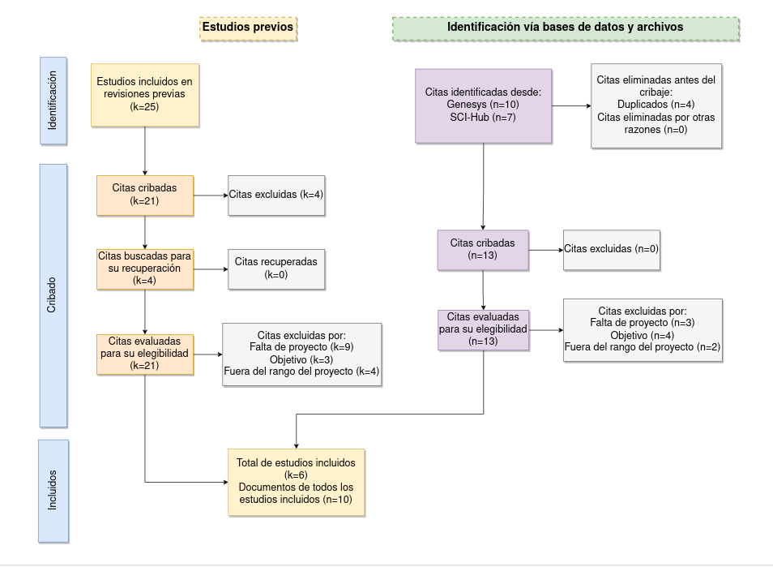

Fig. 2. Gráfico prisma

Los resultados de la búsqueda se filtraron hasta que el número de referencias no fuese mayor a seis, como se observa en la Tabla 1.

Tabla 1: FILTRACIÓN EN BÚSQUEDA

|  |  |  |  |  |  |
| --- | --- | --- | --- | --- | --- |
| **Parámetros** | **Google Scholar** | **IEEE Xplore** | **Scopus** | **BASE** | **OpenAIRE** |
| **Cadena** | 94 | 7564 | 59.390 | 93 | 1 |
| **Tipo documento (Libro /Tesis de licenciatura/Proyecto)** | - | 501 | 47.795 | 31 | - |
| **Tema Deep learning / Artificial Intelligence** | - | 288 | 3.273 | 8 | - |
| **Año 2022-2023** | 32 | 38 | 40 | - | - |
| **Relevante 6 por página** | 6 | 6 | 6 | - | - |
| **Total** | 6 | 6 | 6 | 6 | 1 |

Las referencias resultantes se utilizaron para las preguntas que encontrar en la Figura Tabla de referencias totales.

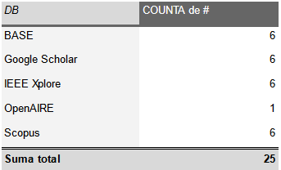

Fig. 3. Tabla de referencias totales

Figura 1: Tabla de referencias totales

### **7.4.1 Contribuciones por universidad**

La primera pregunta se hizo para encontrar si existía alguna universidad en específico que publicará de manera regular artículos relacionados con ciencia de datos en Gráfica de contribución por universidad.

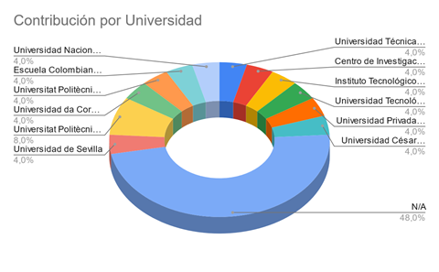

Fig. 4. Gráfica de contribución por universidad

Figura 2: Gráfica de contribución por universidad

Se encontró que la información encontrada es muy variada y la única universidad que se repite es la ‘Universitat Politècnica de Catalunya’ con dos tesis de grado que incluyen inteligencia artificial y Deep learning.

### **7.4.2 Contribuciones por país**

Se encontró una gran diversidad de países en los artículos en Gráfica de referencias por países

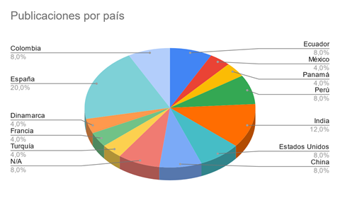

Fig. 5. Gráfica de referencias por países

Figura 3: Gráfica de referencias por países

España se queda con el título del país que más artículos relacionados con la ciencia de datos, mientras que existe un empate entre México, Panamá, Turquía, Francia y Dinamarca con un artículo.

### **7.4.3 Contribuciones por autores**

En esta pregunta se encontró que ninguno de los autores se repitió en los artículos escogidos en Recuentos de Referencias.

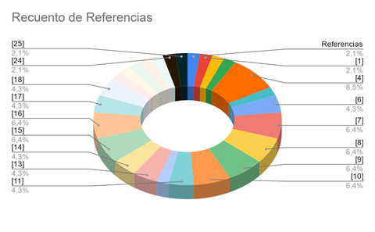

Fig. 6. Recuentos de Referencias

Figura 4: Recuentos de Referencias

Se encuentra que la cantidad total de autores es de cuarenta y el promedio de autores por artículo es dos.

### **7.4.4 Contribuciones por área de conocimiento**

En esta pregunta se definen cuatro áreas de conocimiento, las cuales son Ingeniería de Sistemas, Agronomía, Ingeniería Electrónica, Ingeniería Biomédica, con el fin de simplificar en donde se encontraban los artículos. También es importante aclarar que un artículo puede caer en varias áreas de conocimiento.

A continuación, las gráficas por área de conocimiento en Recuento de ingeniería de sistemas, Recuento de ingeniería de agronomía, Recuento de ingeniería de electrónica, Recuento de ingeniería de biomedicina:

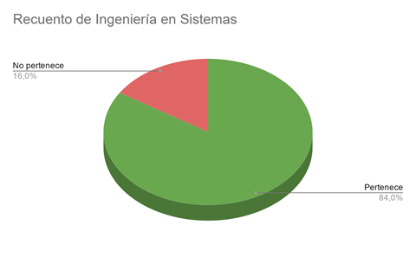

Fig. 7. Recuento de ingeniería de sistemas

Figura 5: Recuento de ingeniería de sistemas

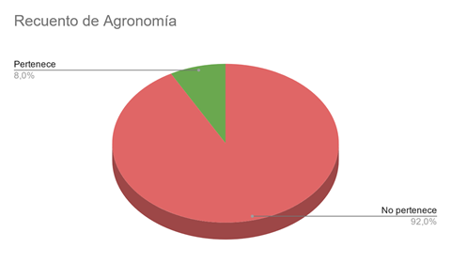

Fig. 8. Recuento de ingeniería de agronomía

Figura 6: Recuento de ingeniería de agronomía

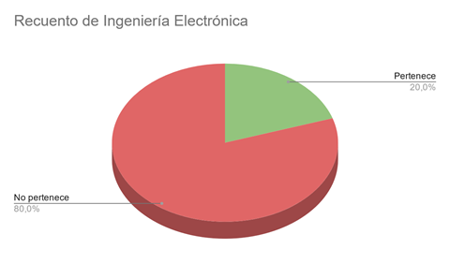

Fig. 9. Recuento de ingeniería de electrónica

Figura 7: Recuento de ingeniería de electrónica

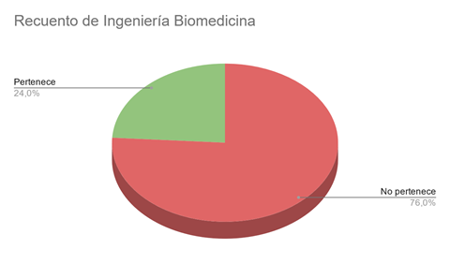

Fig. 10. Recuento de ingeniería de biomedicina

Figura 8: Recuento de ingeniería de biomedicina

De todas las áreas de conocimiento, Ingeniería en sistemas es la que tiene más artículos vinculados, mientras que Agronomía es el área de conocimiento con menos artículos. Es importante aclarar que Ingeniería en sistemas tiene dentro de ella la ciencia de datos y por ende una mayor probabilidad de tener artículos que la conformen.

### **7.4.5 ¿Qué referencias tiene un proyecto que haga uso de Deep learning?**

Con esta pregunta se trata de encontrar qué referencias pueden aportar conocimiento de Deep learning, que de manera ideal trabajan con hojas y compartirán sus desafíos en la creación del proyecto en la figura Referencias que tienen un proyecto con Deep Learning.

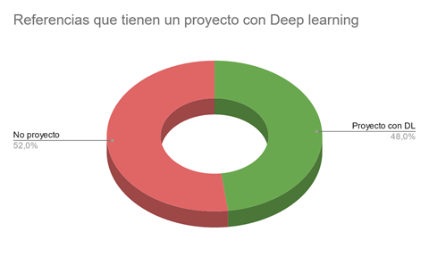

Fig. 11. Referencias que tienen un proyecto con Deep Learning

Figura 9: Referencias que tienen un proyecto con Deep Learning

Se encuentra que la cantidad de referencias que realizan un proyecto es menor por un porcentaje mínimo y da a entender que se tiene una cantidad de datos interesantes en la cual poder basarse.

## **7.5 Antecedentes**

Los ANTECEDENTES de esta tesis se basan en proyectos de Deep Learning realizados entre los años 2019 y 2023, que se centran en el desarrollo de modelos de Redes Neuronales Convolucionales (CNN) con un rendimiento superior al 80%. Estos proyectos demuestran los avances significativos en el campo del aprendizaje profundo y la capacidad de los modelos CNN para abordar diversos desafíos, principalmente en el área de la agricultura.

Tabla 2: ANTECEDENTES

|  |  |  |
| --- | --- | --- |
| **Estudio** | **Medida** | **Referencia artículo** |
| **Object Identification for Autonomous Forest Operations** | Accuracy, precisión | [4] |
| **Modernized Power System Optimal Operation & Safety Protection through Mathematical and Artificial Intelligence Techniques.** | Accuracy,precisión | [5] |
| **Machine learning methods for fault detection and diagnosis of digitalized processing system.** | accuracy,precisión | [6] |
| **Convolutional neural network based object detection in a fish ladder : Positional and class imbalance problems using YOLOv3.** | accuracy,recall | [7] |
| **Detection of Non-Ferrous Materials with Computer Vision** | accuracy,precision | [8] |
| **Agricultural harvester sound classification using convolutional neural networks and spectrograms** | accuracy, precision, exactitud global | [9] |
| **Machine Learning Modeling for Image Segmentation in Manufacturing and Agriculture Applications** | accuracy, recall, precision | [10] |
| **Classification of invasive species in Finland with deep learning** | Matriz de confusión | [11] |
| **Unconventional strategies for aphid management using smart computer vision models in sorghum** | Precision y recall | [12] |
| **Berry Density Estimation With Deep Learning: estimating Density of Bilberry and Lingonberry Harvest with Object Detection** | Accuracy, precision, recall y matriz de confusión | [13] |

## **7.6 Estado actual de la literatura**

En este espacio se responden a las dos preguntas planteadas anteriormente con los antecedentes de la Tabla 2.

### **7.6.1 ¿Qué herramientas existen para clasificar plantas?**

1. El estudio se centra en la detección y localización de obstáculos para operaciones en los bosques, donde se busca identificar ciertos tipos de objetos que se encuentran en él y estimar la posición de troncos en el bosque, se realizan 3 métodos donde se centran en la precisión, de estos métodos 2 de ellos utilizaron redes neuronales y dan como resultado una precisión de 97% [4].
2. Este estudio propone algoritmos matemáticos e inteligencia artificial utilizando técnicas de deep learning para realizar predicciones y detecciones con las que se pueda optimizar la operación del sistema eléctrico y detectar fallas, con el objetivo de garantizar un sistema económico y resistente. En el estudio se desarrollan 2 modelos los cuales cada uno tiene un diferente entrenamiento donde un modelo puede dar una precisión hasta del 100% en diferentes distancias en la que lo utilizan para mejorar la eficiencia del sistema[5].
3. Este proyecto utiliza técnicas de deep learning para clasificar los sonidos de las máquinas agrícolas y predecir su estado. Se propone un método que genera imágenes de espectrogramas y utiliza redes neuronales convolucionales en conjunto con un enfoque de conjunto de apilamiento para mejorar la precisión del sistema. El proyecto logra una precisión de clasificación del 96%[6].
4. Se desarrolló una aplicación que utiliza técnicas de aprendizaje profundo para clasificar plantas invasoras en Finlandia, específicamente lupino, Hieracium (uña de gato) e Impatiens (alegría del hogar), basándose en imágenes de las plantas. El algoritmo se implementó en Python utilizando las bibliotecas PyTorch y fastai. Los experimentos se realizaron en Google Research Colab y la aplicación se desplegó en Heroku. La aplicación puede reconocer plantas invasoras con una tasa de éxito de prueba superior al 90%. Este reconocimiento es un paso fundamental para eliminar las plantas invasoras del entorno[7].

Tabla 3: HERRAMIENTAS

|  |  |  |  |  |
| --- | --- | --- | --- | --- |
| **Nombre herramienta** | **Lenguaje** | **Disponibilidad** | **Tipo de clasificación** | **Referencia artículo** |
| **Object Identification for Autonomous Forest Operations** | Python | app,hardware | Troncos,obstáculos | [4] |
| **Modernized Power System Optimal Operation & Safety Protection through Mathematical and Artificial Intelligence Techniques.** | Python |  |  | [5] |
| **Agricultural harvester sound classification using convolutional neural networks and spectrograms** | Python | app | Imágenes de sonidos | [9] |
| **Classification of invasive species in Finland with deep learning** | Python | app | Plantas | [11] |

### 

### **7.6.2 ¿Qué métodos se han usado para la clasificación?**

1. Este estudio se enfoca en el desequilibrio de datos en la detección de peces en imágenes. El desequilibrio de datos ocurre cuando los datos están sesgados hacia ciertas propiedades, lo que puede llevar a que el modelo funcione bien en algunas propiedades, pero mal en otras. Se identifican dos tipos de desequilibrio en el conjunto de datos: desequilibrio de clases y desequilibrio posicional. Se proponen métodos para abordar estos desequilibrios y mejorar el rendimiento de un modelo de detección de objetos basado en CNN de la familia YOLO. El objetivo es lograr una mejor generalización y resultados más precisos mediante la modificación del modelo o los datos de entrada. Los resultados al combinar muestran ciertas similitudes con otros entrenamientos realizados y estos dan un resultado de accuracy de un 97%[7].
2. Este proyecto se enfoca en tareas de segmentación de imágenes en diversas aplicaciones, como el monitoreo de fabricación aditiva, clasificación de cobertura del suelo agrícola y control de calidad del grabado láser. El marco propuesto de Machine Learning (ML) utiliza modelos como clasificadores de aumento de gradiente y redes neuronales convolucionales profundas para mejorar y automatizar la segmentación de imágenes. El último modelo adopta un enfoque de Transfer Learning (TL) para monitorear características de grabado láser, utilizando un modelo previamente entrenado (VGG16). Se logra una precisión del 96% en la medición del ancho de grabado, rectitud de línea y Área de grabados y desechos [10].
3. Se desarrollaron métodos alternativos utilizando modelos inteligentes de visión por computadora para monitorear y gestionar las plagas de pulgones en los cultivos de sorgo. Los experimentos mostraron que el aprendizaje profundo puede clasificar las densidades de pulgones en imágenes con una precisión del 86% y determinar si están por encima o por debajo del umbral de pulverización con una precisión del 97%. Estos resultados demuestran la viabilidad del aprendizaje profundo en la detección y conteo automatizado de pulgones, actividades cruciales en el monitoreo de plagas de pulgones [12].
4. El proyecto se enfoca en estimar la cosecha de bayas utilizando técnicas de aprendizaje profundo. Actualmente, la estimación se realiza manualmente contando las bayas en un área específica. El proceso de estimación de la densidad de las bayas se divide en dos partes. En la primera parte, se utiliza la detección de objetos YOLOv5 para detectar arándanos y arándanos rojos en diferentes etapas de crecimiento. Se aplican métodos de división para evitar la pérdida de información de píxeles. El proyecto describe el proceso completo de entrenamiento del modelo YOLOv5, desde la anotación y edición de datos hasta el entrenamiento del modelo. Se sugieren mejoras futuras para el conjunto de datos. La precisión final del modelo alcanza el 98%[13].

Tabla 4: MÉTODOS

|  |  |  |  |
| --- | --- | --- | --- |
| **Algoritmo** | **Categoría** | **Métrica de evaluación** | **Referencia artículo** |
| **CNN** | Regresión | Acurracy | [7] |
| **CNN** | Regresión | Precisión | [10] |
| **CNN** | Regresión | Precisión y recall | [12] |
| **CNN** | Regresión | Accuracy, precision, recall y matriz de confusión | [13] |

# VIII. METODOLOGÍA

## **8.1 Metodología CRISP-DM**

Para este proyecto se utilizará una metodología en combinación con RAD, la metodología en cuestión es CRISP-DM. Esta metodología servirá en el equipo ya que funciona para el análisis de datos y también cuenta con etapas que se pueden integrar con RAD.

### **8.1.2 ¿Qué es CRISP-DM?**

(Cross-Industry Standard Process for Data Mining) es una metodología ampliamente utilizada para proyectos de minería de datos y análisis de datos. Proporciona un enfoque estructurado y sistemático para guiar a los equipos a través de las etapas clave de un proyecto de minería de datos, desde la comprensión del negocio hasta la implementación de soluciones[14].

### **8.1.3 Fases en CRISP-DM**

* Comprensión del negocio: En esta etapa inicial, se trabaja en colaboración con los responsables del proyecto para comprender los objetivos y requisitos del negocio. Se definen los objetivos del proyecto de minería de datos y se establecen criterios para evaluar el éxito[14].

* Comprensión de los datos: En esta etapa, se recopila y se realiza una exploración inicial de los datos disponibles. Se evalúa la calidad de los datos, se identifican los problemas y se realiza un análisis exploratorio para descubrir patrones, tendencias y relaciones relevantes[14].

* Preparación de los datos: Aquí se lleva a cabo la limpieza, integración, selección y transformación de los datos necesarios para el análisis. Esto implica el filtrado y la transformación de los datos en un formato adecuado para su procesamiento posterior[14].

* Modelado: En esta etapa, se seleccionan y aplican las técnicas de modelado adecuadas para el análisis de datos. Se construyen modelos predictivos o descriptivos utilizando algoritmos de minería de datos y se ajustan para obtener los mejores resultados posibles[14].

* Evaluación: En esta etapa, se evalúan los modelos construidos para determinar su calidad y efectividad en función de los objetivos establecidos en la etapa de comprensión del negocio. Se utilizan medidas de rendimiento y validación cruzada para evaluar los modelos y se realizan ajustes si es necesario[14].

* Despliegue: En la última etapa, los resultados del análisis se presentan y se integran en el entorno operativo del negocio. Se elabora un informe final y se implementan las soluciones desarrolladas durante el proyecto. Además, se establece un plan de seguimiento para monitorear el rendimiento y realizar mejoras continuas[14].

 En la Figura 12 se puede observar cómo se trabajan las fases de esta metodología dentro de un proyecto.

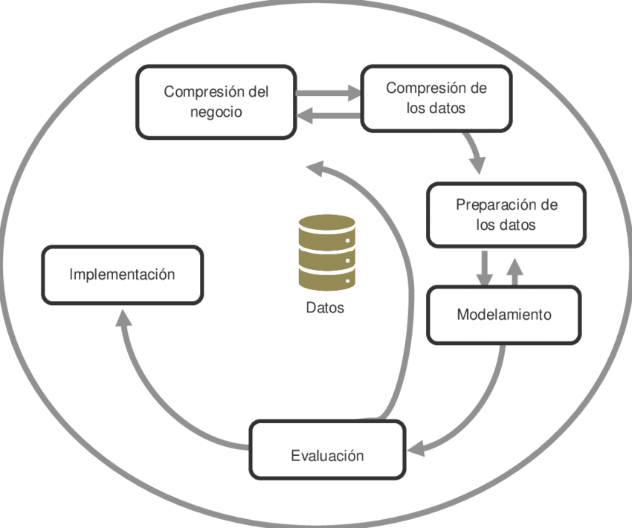

Fig. 12. Fases metodología CRISP-DM

Nota: Fuente https://www.researchgate.net/figure/El-proceso-de-la-Metodologia-CRISP-DM-IBM-2020_fig3_347529684

A continuación se presentaran los resultados obtenidos para el manejo de los datos utilizando la metodología CRISP-DM:

1. *Comprensión del negocio*

El objetivo principal del uso de Inteligencia Artificial y de su amplia gama de variantes que posee, en este caso el Aprendizaje profundo (Deep Learning), es poder darle un uso en la identificación de imágenes a través de visión por computadora para lograr identificar que tipo de planta quiere obtener información, este con el objetivo de dar a conocer las diferentes especies en un caso de estudio de una Universidad que cuenta con una alta variedad de plantas.

1. *Comprensión de los datos*

Para este proyecto los datos recolectados que para este caso son imágenes, fueron fotografías tomadas directamente en campo, donde se realizaron diferentes sesiones durante las cuales se tomaron 10.000 imagenés por cada una de las 5 especies de plantas seleccionadas en el campus universitario. De esta manera, con esta cantidad de muestras tomadas se puede dar un volumen de información eficiente para entrenar los modelos.

Se procuró que las imágenes de las plantas fueran tomadas con buena iluminación y sin muchas imperfecciones notorias en las hojas. Por otra parte, se enfatizó en tomar las imágenes con diferentes ángulos y enfoques para poder obtener mejores resultados al entrenar los modelos.

A continuación, en las siguientes figuras() se presentaran los tipos de fotografiás tomadas en campo de diferentes especies de plantas.

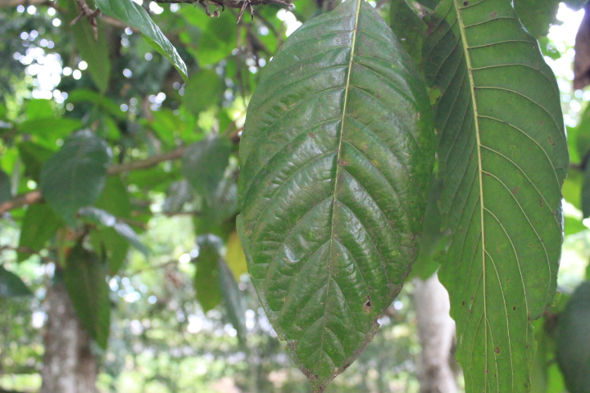

1. *Preparación de los datos*

Para preparar los datos para el proyecto de identificación de imágenes de plantas, se realizaron las siguientes tareas:

* Limpieza de datos:
  + Se revisaron visualmente las imágenes para identificar imágenes borrosas o que no tuvieran etiquetas.
  + Se utilizaron algoritmos para identificar imágenes con errores de color o iluminación.
* Transformación de datos:
  + Se utilizaron las siguientes transformaciones para el conjunto de entrenamiento:
    - Redimensionamiento a 224 x 224 píxeles
    - Rotación aleatoria de 35 grados
    - Recorte aleatorio con un tamaño máximo de 224 píxeles
    - Volteo horizontal aleatorio
    - Normalización de los valores de los píxeles
  + Se utilizaron las siguientes transformaciones para el conjunto de validación:
    - Redimensionamiento a 224 x 224 píxeles
    - Normalización de los valores de los píxeles

En la revisión visual de las imágenes, se identificaron las imágenes que no cumplían con los criterios de calidad que son:

* + Imágenes muy borrosas o con poca luz
  + Imágenes con objetos extraños en primer plano

Las transformaciones utilizadas para el conjunto de entrenamiento están diseñadas para aumentar la variabilidad de los datos y ayudar a los modelos a generalizarse mejor a los datos no vistos y las transformaciones utilizadas para el conjunto de validación son más simples que las utilizadas para el conjunto de entrenamiento. Esto se debe a que el conjunto de validación se utilizará para evaluar el rendimiento de los modelos, y no queremos que la variabilidad de los datos afecte los resultados.

1. *Modelado*

En la fase de Modelado, se han construido y entrenado varios modelos para abordar el problema de clasificación de imágenes. A continuación, se presenta la tabla COMPARACIÓN DE MODELOS que resume las características clave de cada modelo desarrollado:

Tabla 5: COMPARACIÓN DE MODELOS

|  |  |  |  |  |  |  |  |  |
| --- | --- | --- | --- | --- | --- | --- | --- | --- |
| **Modelo** | **Tipo de modelo** | **Arquitectura** | **Entrenamiento** | **Tamaño** | **Velocidad de inferencia** | **Requiere GPU para Entrenamiento** | **Uso típico** | **Capacidad para Extracción de Características** |
| ResNet50 | CNN | ResNet | Supervisado | Grande | Moderada | Sí | Clasificación de Imágenes | Sí |
| Random Forest | Ensamble | - | Supervisado | Grande | Rápida | No | Clasificación de Imágenes, NDatos Tabulares | No |
| MobileNetV1 | CNN | MobileNetV1 | Supervisado | Pequeño | Rápida | No | Aplicaciones Móviles, Detección de Objetos | Sí |
| MobileNetV2 | CNN | MobileNetV2 | Supervisado | Pequeño | Rápida | No | Aplicaciones Móviles, Detección de Objetos | Sí |
| SimpleCNN | CNN | Personalizada | Supervisado | Moderado | Moderada | No | Propósito General | Sí |

Durante el desarrollo de los modelos, se identificó la necesidad de optimizar no solo la eficiencia computacional y el rendimiento en la clasificación de imágenes, sino también la compacidad del modelo para su implementación en la aplicación web. En consecuencia, se dedicó un mayor tiempo al diseño de las arquitecturas MobileNetV1 y MobileNetV2, siendo esta última la elección final debido a su eficiencia y el tamaño.

1. *Evaluación*
2. *Despliegue*

## **8.2 Técnicas en el campo de Aprendizaje automático**

Dentro del campo de aprendizaje automático (Machine learning) existe una gran variedad de modelos y algoritmos disponibles para abordar diferentes tipos de problemas. En este caso, se realizaron estudios con diferentes modelos y herramientas para analizar cuál es la más óptima para resolver la necesidad abordada en el proyecto.

### **8.2.1 Redes Neuronales Convolucionales CNN (Convolutional Neural Network)**

Una Convolutional Neural Network (CNN) es un tipo de Red Neuronal Artificial que emplea un proceso de aprendizaje supervisado para procesar información de entrada. Esta red está diseñada para simular el funcionamiento del cortex visual humano, lo que le permite identificar diversas características en los datos de entrada. Estas características, a su vez, permiten a la CNN reconocer objetos y realizar una especie de "visión". La CNN consta de múltiples capas ocultas especializadas organizadas en una jerarquía. En otras palabras, las primeras capas se encargan de detectar elementos simples como líneas y curvas, mientras que las capas más profundas se especializan en identificar formas más complejas, como rostros o siluetas de animales [15].

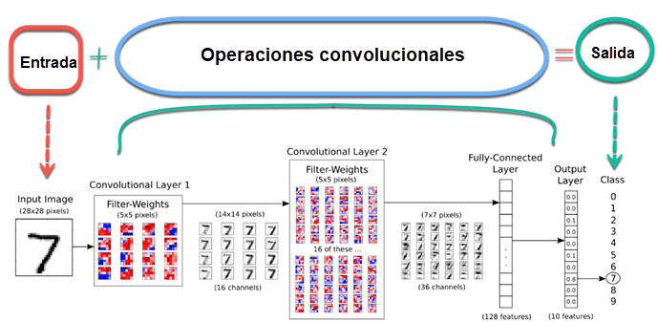

Fig. 13. Arquitectura CNN

Nota: Fuente https://guru99.es/convnet-tensorflow-image-classification/#2

### **8.2.2 Bosque aleatorio (Random Forest)**

El bosque aleatorio (Random forest) es un algoritmo de aprendizaje automático supervisado utilizado para abordar problemas tanto de clasificación como de regresión. Este algoritmo construye múltiples árboles de decisión a partir de diversas muestras de datos y luego toma una decisión basada en el voto mayoritario para problemas de clasificación o en el caso de problemas de regresión [16].

## **8.3 Caracterización**

Para este caso se realizará una tabla con las Metodologías más populares y plausibles que pueden ir acorde al proyecto, en la Tabla 5 se describen brevemente las metodologías.

Tabla 6:METODOLOGÍAS

|  |  |
| --- | --- |
| **Metodología** | **Descripción** |
| **Scrum** | Scrum es una metodología ágil que se centra en el desarrollo iterativo e incremental. El trabajo se divide en sprints, que son ciclos de tiempo fijos en los que se lleva a cabo la planificación, el desarrollo y la entrega de un conjunto de funcionalidades. Scrum se basa en roles definidos (como el Scrum Master y el Product Owner) y en reuniones periódicas. |
| **Extreme Programming (XP)** | XP es una metodología ágil que se enfoca en la calidad del software y la colaboración efectiva entre el equipo de desarrollo y el cliente. Se basa en cinco valores fundamentales: comunicación, simplicidad, retroalimentación, valentía y respeto. XP promueve prácticas como programación en parejas, integración continua, pruebas automatizadas y entregas frecuentes. También pone énfasis en la adaptabilidad a medida que los requisitos evolucionan. |
| **Lean** | Lean se centra en eliminar el desperdicio y maximizar el valor para el cliente. Busca reducir el tiempo, los recursos y los costos innecesarios en el proceso de desarrollo de software. El enfoque se basa en la entrega continua, la optimización del flujo de trabajo y la mejora continua. Lean se preocupa por la eficiencia y la satisfacción del cliente al proporcionar un producto de alta calidad. |
| **Waterfall** | Waterfall es una metodología de desarrollo secuencial y lineal. Sigue una estructura rígida en la que cada fase del proyecto, como el análisis de requisitos, el diseño, la implementación, las pruebas y el mantenimiento, se lleva a cabo de manera secuencial y se finaliza antes de pasar a la siguiente fase. Cada fase depende de la finalización exitosa de la anterior y, por lo tanto, tiene un enfoque estricto en la planificación y documentación detallada. |
| **Spiral** | El modelo en espiral es un enfoque iterativo que combina elementos del desarrollo en cascada y prototipado. Se basa en la repetición de una serie de ciclos llamados espirales, donde cada espiral representa una fase de desarrollo. Cada ciclo implica la identificación de riesgos, la evaluación de alternativas, el desarrollo de prototipos y la retroalimentación del cliente. La metodología se enfoca en la gestión de riesgos y permite la incorporación gradual de cambios y mejoras en el producto. |
| **RAD** | RAD (Rapid Application Development) es una metodología que se centra en la entrega rápida de aplicaciones funcionales mediante ciclos cortos de desarrollo. Se basa en la participación activa del cliente y en el uso de prototipos y herramientas visuales para agilizar el proceso de desarrollo. RAD enfatiza la reutilización de componentes existentes y la colaboración cercana entre el equipo de desarrollo y los usuarios finales para garantizar una rápida iteración y satisfacción del cliente. |

### **8.3.1 ¿Por qué RAD?**

Su enfoque principal consiste en agilizar la entrega del software mediante ciclos de desarrollo acelerados y una mayor interacción entre desarrolladores y usuarios finales. Se caracteriza por ser una metodología ágil que se centra en la creación rápida de prototipos, iteraciones frecuentes y entrega continua del software, todo ello con el propósito de lograr la máxima satisfacción del cliente y recibir una retroalimentación constante. Tras realizar una comparación con las demás metodologías y considerando la visión del proyecto, el equipo consideró que RAD sería la opción más adecuada[17].

### **8.3.2 Fases del proceso de ingeniería**

* Requisitos de Planificación: En esta fase se establecen los objetivos y requisitos del proyecto, se identifican las funcionalidades clave y se determina la viabilidad del proyecto[17].

* Análisis de Requisitos: En esta fase se lleva a cabo un análisis más detallado de los requisitos del sistema. Se recopila información de los usuarios y se definen los casos de uso y escenarios de uso[17].

* Diseño Rápido: En esta fase se desarrolla un diseño preliminar del sistema. Se crean prototipos rápidos para obtener la retroalimentación de los usuarios y validar el diseño propuesto[17].

* Construcción Rápida: En esta fase se lleva a cabo la implementación y desarrollo del sistema utilizando un enfoque iterativo e incremental. Se construyen incrementos funcionales del software y se realizan pruebas en cada iteración[17].

* Integración y pruebas: A medida que se construyen las funcionalidades, se integran en el sistema completo y se realizan pruebas para garantizar su correcto funcionamiento. Se llevan a cabo pruebas unitarias, de integración y de aceptación para validar el software[17].

* Implementación: En esta fase se despliega el sistema en el entorno de producción. Se realizan las configuraciones necesarias y se proporciona capacitación a los usuarios finales[17].

## **8.4 Casos de uso**

Los diagramas de caso de uso son una valiosa herramienta que captura, comunica y orienta las interacciones del sistema con los actores, lo que facilita la comprensión de las funcionalidades y brinda una base sólida para el diseño, desarrollo y pruebas del software. A continuación, se visualizará un caso de uso para entender las interacciones en el sistema.

### **8.4.1 CU-01: Ingresar una imagen al sistema**

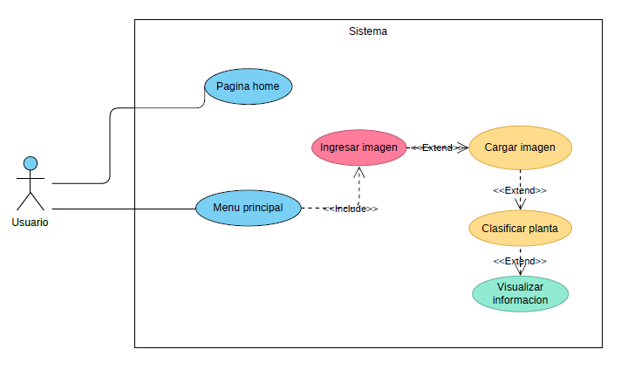

Fig. 14. Diagrama de casos de uso para la aplicación web

Para tener un mejor contexto del actor en el caso de uso, en la Tabla 6 se describirá brevemente su función dentro del sistema. Por otra parte, en la Tabla 7 se realizará la descripción del caso de uso para comprender detalladamente le flujo de las acciones en el sistema.

Tabla 7: DESCRIPCIÓN ACTOR DEL CASO DE USO

|  |  |
| --- | --- |
| **Actor** | Usuario-01 |
| **Descripción** | El usuario que interactúa con el sistema se refiere al público en general (visitantes,trabajadores,estudiantes) que estén interesados en conocer sobre las plantas. |
| **Responsabilidades** | * Interactuar con la aplicación y sus opciones. * Ingresar imágenes para poder identificarlas * Visualizar información sobre las plantas |
| **Fuentes** | Stakeholders |

Tabla 8: DESCRIPCIÓN DEL CASO DE USO

|  |  |  |
| --- | --- | --- |
| **CU-01 Ingresar una imagen al sistema** |  | |
| **Precondición** | El usuario debe tener una fotografía previa de la planta para poder realizar la respectiva identificación. | |
| **Descripción** | El sistema deberá permitir realizar las acciones que se describirán a continuación cuando un usuario tiene la imagen de una planta y desea identificar. | |
| **Secuencia normal** | **Paso**  1  2  3  4  5  6  7 | **Acción**  El usuario selecciona la opción de identificar en el menú principal.  El sistema proporciona la opción de subir un archivo.  El usuario proporciona la imagen que desea identificar.  El sistema carga la imagen que el usuario proporcionó.  El usuario visualiza la imagen que seleccionó en el sistema y procede a oprimir el botón para identificar la planta seleccionada.  El sistema procesa la imagen proporcionada y procede a realizar la función de identificar la planta.  El usuario visualiza la planta identificada con información proporcionada por el sistema. |
| **Postcondición** | El usuario logró identificar la planta que consultó y si desea puede seguir navegando en las demás opciones del sistema. | |
| **Excepciones** | **Paso**  2  2 | **Acciones**  El formato del archivo para cargarlo en el sistema debe de ser PNG o JPG.  El tamaño de la imagen debe de ser máximo hasta 200 MB |

## **8.5 Arquitectura del sistema**

Para este proyecto se ha decidido optar por usar la arquitectura MVT ya que esta arquitectura divide la lógica de una aplicación web en modelos, vistas y plantillas, lo que facilita el desarrollo y mantenimiento de aplicaciones web robustas y escalables.

### **8.5.1 Componentes de la arquitectura MVT(Model-view-template)**

* Modelo (Model): El modelo se encarga de representar los datos y la lógica subyacente de la aplicación. Incluye la definición de estructuras de datos, reglas de validación y lógica de acceso a la base de datos.

* Vista (View): La vista maneja la lógica de presentación y se encarga de procesar las solicitudes del usuario y generar una respuesta.

* Plantilla (Template): Las plantillas son archivos que contienen código HTML mezclado con marcadores o variables. Estas plantillas definen cómo se presenta la información al usuario final. Las plantillas pueden incluir estructuras de control, filtros y etiquetas específicas para acceder a datos y aplicar lógica de presentación.

## **8.6 Requerimientos**

Las siguientes tablas (**Tabla 8** - **Tabla 12**)son requerimientos clave, donde están integrados los criterios de prueba para cada una de ellas. Es importante resaltar que los puntos estimados fueron decididos por los dos programadores responsables, donde un punto equivale a una semana y el puntaje más alto es el que queda registrado en la tabla, mientras que los puntos reales son los que se colocan cuando la prueba funcional es completada y se sabe exactamente el número de semanas utilizado.

*Tabla 9: REQUERIMIENTO #1*

|  |  |
| --- | --- |
| **Número:** 1 | **Nombre:** Ingresar imagen a la aplicación |
| **Usuario:** interesados en las plantas | **Tipo de actividad**: Nueva |
| **Prueba funcional:** La persona podrá ingresar una fotografía y visualizarla en pantalla, después cancelar la acción | **Referencia a historia previa:** No aplica |
| **Programadores responsables:** Daniel Diaz & Juan Mosquera | **Iteración asignada:** 1 |
| **Prioridad en negocio:** Alta | **Puntos estimados:** 6 |
| **Riesgo en desarrollo:** Bajo | **Puntos reales:** 6 |
| **Elementos a terminar** | Recolección de datos, estudios de modelo e Interfaz de usuario |
| **Descripción** | Dado que un interesado en las plantas quiere ingresar una fotografía al sistema, cuando esta fotografía es aceptada por el identificador y es válida, entonces el interesado podrá visualizar la información de la planta |

*Tabla 10: REQUERIMIENTO #2*

|  |  |
| --- | --- |
| **Número:** 2 | **Nombre:** Información de la planta identificada |
| **Usuario:** interesados en las plantas | **Tipo de actividad**: Nueva |
| **Prueba funcional:** La persona podrá ingresar una fotografía y visualizarla en pantalla, después verá la información de la planta correspondiente | **Referencia a historia previa:** No aplica |
| **Programadores responsables:** Daniel Diaz & Juan Mosquera | **Iteración asignada:** 2 |
| **Prioridad en negocio:** Alta | **Puntos estimados:** 6 |
| **Riesgo en desarrollo:** Bajo | **Puntos reales:** 6 |
| **Elementos a terminar** | Creación del Modelo e Interfaz de usuario con la información |
| **Descripción** | Dado que el sistema predice la planta encontrada, cuando el interesado carga una fotografía al sistema, entonces al interesado se le mostrará dicha información de la especie de la planta. |

*Tabla 11: REQUERIMIENTO #3*

|  |  |
| --- | --- |
| **Número:** 3 | **Nombre:** Información de las plantas |
| **Usuario:** interesados en las plantas | **Tipo de actividad**: Nueva |
| **Prueba funcional:** La persona podrá ingresar a un menú que le proporcione las opciones para visualizar información de las plantas dentro de la Universidad | **Referencia a historia previa:** No aplica |
| **Programadores responsables:** Daniel Diaz & Juan Mosquera | **Iteración asignada:** 3 |
| **Prioridad en negocio:** Alta | **Puntos estimados:** 5 |
| **Riesgo en desarrollo:** Bajo | **Puntos reales:** 6 |
| **Elementos a terminar** | Integración, Interfaz de usuario, Base de datos y despliegue |
| **Descripción** | Dado que se necesita visualizar información Cuando el estudiante quiera ver las plantas que se encuentran en la Universidad, Entonces se encontrará con un menú que le proporcione ver las especies actuales. |

Tabla 12: REQUERIMIENTO #4

|  |  |
| --- | --- |
| **Número:** 4 | **Nombre:** Información del método usado |
| **Usuario:** interesados en las plantas | **Tipo de actividad**: Nueva |
| **Prueba funcional:** La persona podrá ingresar a un menú que le proporcione las opciones para visualizar información relevante sobre el proyecto | **Referencia a historia previa:** No aplica |
| **Programadores responsables:** Daniel Diaz & Juan Mosquera | **Iteración asignada:** 4 |
| **Prioridad en negocio:** Medio | **Puntos estimados:** 4 |
| **Riesgo en desarrollo:** Bajo | **Puntos reales:** 4 |
| **Elementos a terminar** | Integración, Interfaz de usuario, Base de datos y despliegue |
| **Descripción** | Dado que se necesita visualizar información relevante Cuando el interesado quiera saber como se realizó la clasificación, Entonces se encontrará con un menú que le proporcione ver contenido sobre el tema en cuestión. |

Tabla 13: REQUERIMIENTO #5

|  |  |
| --- | --- |
| **Número:** 5 | **Nombre:** Almacenamiento en Base de datos |
| **Usuario:** interesados en las plantas | **Tipo de actividad**: Nueva |
| **Prueba funcional:** Al momento de querer clasificar una planta, debe poder cargarse el modelo en una base de datos para que este pueda funcionar | **Referencia a historia previa:** No aplica |
| **Programadores responsables:** Daniel Diaz & Juan Mosquera | **Iteración asignada:** 5 |
| **Prioridad en negocio:** Alta | **Puntos estimados:** 6 |
| **Riesgo en desarrollo:** Medio | **Puntos reales:** 6 |
| **Elementos a terminar** | Integración, Interfaz de usuario, Base de datos y despliegue |
| **Descripción** | Dado que se necesita clasificar imágenes Cuando el usuario quiera ingresar una imagen, Entonces deberá poder ver la planta clasificada utilizando el modelo almacenado. |

Tabla 14: REQUERIMIENTO #6

|  |  |
| --- | --- |
| **Número:** 6 | **Nombre:** Preprocesamiento de datos |
| **Usuario:** interesados en las plantas | **Tipo de actividad**: Nueva |
| **Prueba funcional:** se centrará en asegurarse de que los datos preprocesados sean precisos, coherentes y aptos para su posterior análisis. Esta prueba incluirá casos de prueba que abarcan diferentes escenarios y situaciones que puedan surgir durante el preprocesamiento de datos. | **Referencia a historia previa:** No aplica |
| **Programadores responsables:** Daniel Diaz & Juan Mosquera | **Iteración asignada:** 5 |
| **Prioridad en negocio:** Alta | **Puntos estimados:** 6 |
| **Riesgo en desarrollo:** Medio | **Puntos reales:** 6 |
| **Elementos a terminar** |  |
| **Descripción** |  |

## 

Tabla 15: REQUERIMIENTO #7

|  |  |
| --- | --- |
| **Número:** 7 | **Nombre:** Definir las arquitecturas |
| **Usuario:** | **Tipo de actividad**: Nueva |
| **Prueba funcional:** | **Referencia a historia previa:** No aplica |
| **Programadores responsables:** Daniel Diaz & Juan Mosquera | **Iteración asignada:** 5 |
| **Prioridad en negocio:** Alta | **Puntos estimados:** 6 |
| **Riesgo en desarrollo:** Medio | **Puntos reales:** 6 |
| **Elementos a terminar** |  |
| **Descripción** |  |

Tabla 16: REQUERIMIENTO #8

|  |  |
| --- | --- |
| **Número:** 8 | **Nombre:** Modelar los algoritmos |
| **Usuario:** | **Tipo de actividad**: Nueva |
| **Prueba funcional:** | **Referencia a historia previa:** No aplica |
| **Programadores responsables:** Daniel Diaz & Juan Mosquera | **Iteración asignada:** 5 |
| **Prioridad en negocio:** Alta | **Puntos estimados:** 6 |
| **Riesgo en desarrollo:** Medio | **Puntos reales:** 6 |
| **Elementos a terminar** |  |
| **Descripción** |  |

## **8.7 Plan de iteración**

En la **Tabla 13** se representa el tiempo medido en puntos en relación con los requerimientos previamente definidos y actúa como un cronograma para el equipo.

*Tabla 17: PLAN DE ITERACIÓN*

|  |  |  |  |
| --- | --- | --- | --- |
| **Iteración** | **Requerimiento** | **Puntos estimados** | **Puntos Reales** |
| **1 a (6 semanas)** | **1 Ingresar imagen a la aplicación** | **6** | **6** |
| **2 a (6 semanas)** | **2 Información de la planta identificada** | **6** | **6** |
| **3 a (5 semanas)** | **3 información de las plantas** | **5** | **4** |

## **8.8 Diseño**

En la fase de diseño, se trabajará en la arquitectura del sistema y en la definición de las funcionalidades que debe cumplir el software. También se crearán prototipos de la aplicación.

### **8.8.1 Mockups** **de la aplicación**

#### **8.8.1.1 Pagina Home**

#### En la página home (Fig. 15) de la aplicación el usuario tendrá información sobre el contenido de la aplicación y cómo usarla, también cuenta con un menú para ir a las demás secciones.

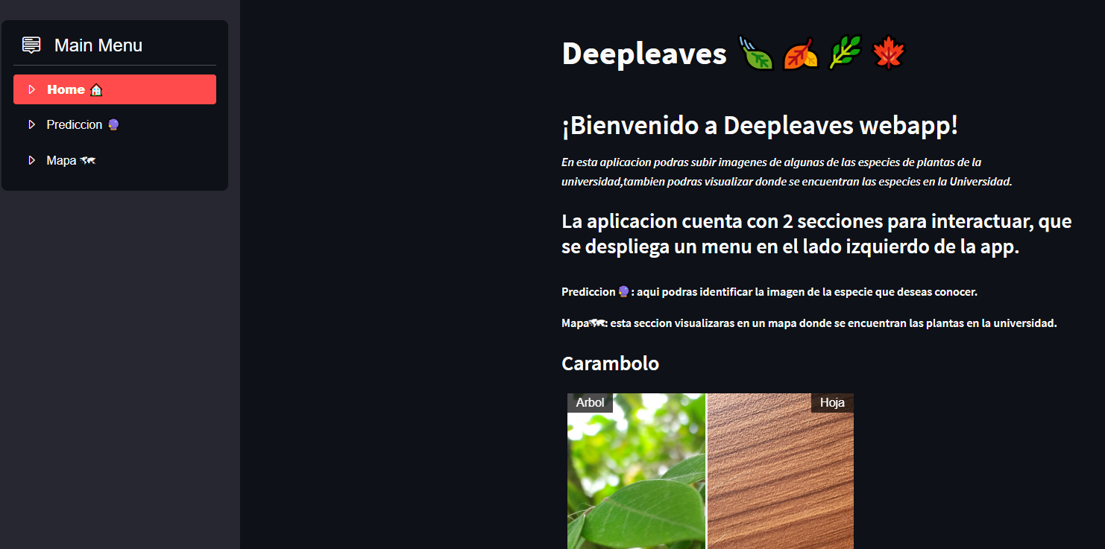

Fig. 15. Mockup Home 

#### **8.8.1.2 Opción Clasificación**

La opción de clasificación (Fig. 16) contará con un apartado para subir imágenes JPG o PNG hasta cierta cantidad de MB, el usuario podrá seleccionar la imagen que desea clasificar.

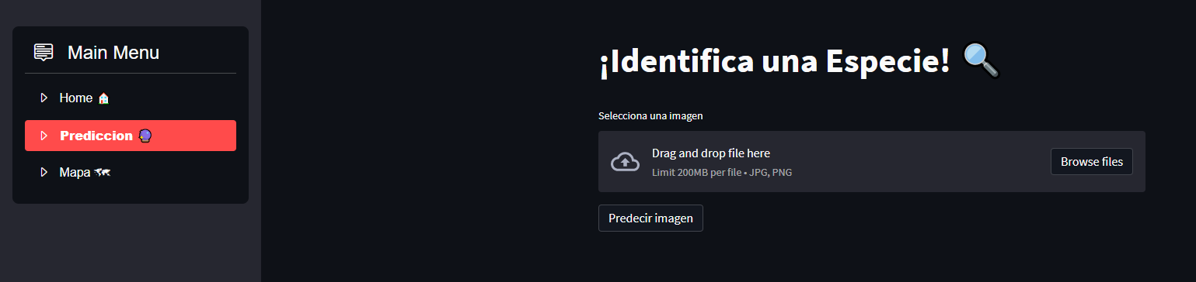

Fig. 16. Opción clasificación

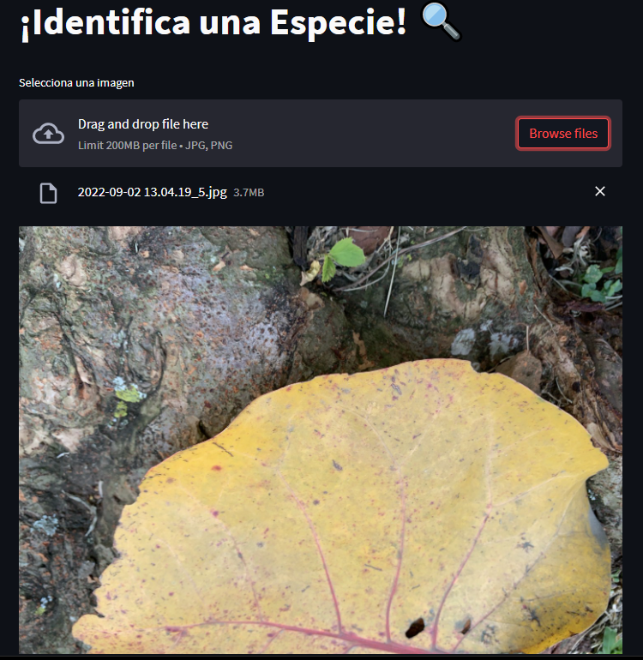

Fig. 17. Opción clasificación

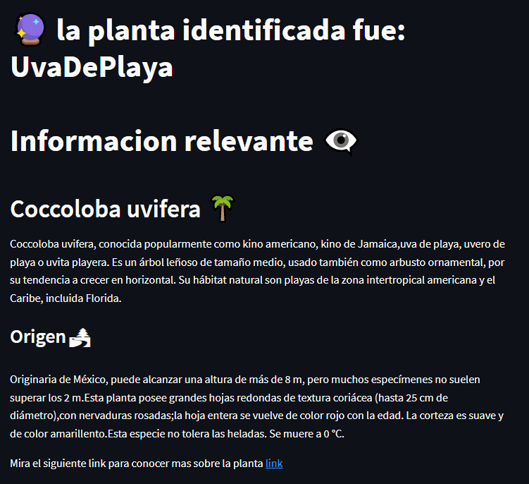

Fig. 18. Mockup información relevante

## **8.9 Herramientas para el desarrollo**

*Tabla 18: HERRAMIENTAS PARA EL DESARROLLO*

|  |  |
| --- | --- |
| **Herramientas** | **Descripción** |
| Tensor Flow – Keras | Plataforma de código abierto de extremo a extremo para el aprendizaje automático |
| Python | Python es un lenguaje versátil y poderoso que facilita el desarrollo de aplicaciones eficientes. |
| Numpy | proyecto de código abierto con el objetivo de habilitar computación numérica en Python |
| Matplotlib | Matplotlib es una librería para creación estática, animada, e interactiva en Python |
| Google Drive | Nube en donde se almacenarán las imágenes para después procesarlas en el modelo |
| Git | Esta herramienta se utilizará como complemento de google collab para tener un control de versiones |
| Github | Plataforma en la que estará el repositorio con el código |
| Taiga | Gestor de requisitos en el proyecto |
| Flask |  |

## **8.10 Diseño de la base de datos**

***Elección Base de datos***

Para este proyecto se decidió utilizar la base de datos NoSQL de Apache CouchDB, ya que tiene una serie de beneficios que pueden ser de gran aporte en el proyecto.

***¿Por qué Apache CouchDB?***

CouchDB es una base de datos NoSQL orientada a documentos que ofrece flexibilidad en el manejo de datos, replicación y sincronización, consultas avanzadas y tolerancia a fallos. Es una opción a considerar cuando se requiere un almacenamiento escalable, una estructura de datos flexible y la capacidad de trabajar con datos distribuidos.

Estos son algunos puntos clave de CouchDB que sirvieron al equipo para optar por usar esta base de datos:

* Flexibilidad en el esquema de datos: CouchDB es una base de datos NoSQL orientada a documentos que no requiere un esquema fijo. Esto significa que se pueden almacenar y modificar documentos con diferentes estructuras sin necesidad de realizar cambios en un esquema predefinido.

* Escalabilidad y replicación: CouchDB está diseñado para funcionar en entornos distribuidos y escalables. Puede replicar y sincronizar bases de datos CouchDB en diferentes nodos y servidores, lo que brinda mayor disponibilidad y permite gestionar grandes volúmenes de datos. La replicación también ofrece tolerancia a fallos, ya que, si un servidor falla, los datos todavía estarán disponibles en otros nodos.

* API RESTful y facilidad de integración: CouchDB proporciona una API RESTful para interactuar con la base de datos. Esto facilita la integración con diferentes lenguajes de programación y frameworks, permitiéndote realizar operaciones CRUD (Crear, Leer, Actualizar, Eliminar) utilizando HTTP. Esto simplifica el desarrollo de aplicaciones web y móviles al proporcionar una interfaz intuitiva y bien documentada.
* Funcionalidades avanzadas de consultas: CouchDB ofrece poderosas capacidades de consultas mediante el uso de vistas basadas en el modelo MapReduce. Esto te permite realizar consultas ad hoc y crear vistas personalizadas para extraer información específica de los documentos almacenados. Puedes indexar datos complejos y ejecutar consultas sofisticadas en tiempo real.
* Tolerancia a fallos y recuperación automática: CouchDB está diseñado para ser tolerante a fallos y puede recuperarse automáticamente de fallas o interrupciones. Utiliza una arquitectura descentralizada, lo que significa que no hay un único punto de fallo. Si un nodo falla, los demás nodos pueden continuar brindando acceso a los datos sin interrupciones.
* Licencia de código abierto: CouchDB es de código abierto y se distribuye bajo la licencia Apache, lo que significa que puedes utilizarlo sin costo alguno y modificarlo según tus necesidades. Además, cuenta con una comunidad activa de desarrolladores y usuarios que pueden proporcionar soporte y contribuir al desarrollo de nuevas funcionalidades.

Aquí se almacenarán los modelos que se desarrollarán a lo largo del proyecto al igual que algunas imagenes.

1. Colección “Modelos”:

{**"id":** "modelos/{id}",

**"nombre":** "Nombre del modelo",

**"descripcion":** "Descripción del modelo",

**"archivo":** "Archivo binario o referencia al archivo del modelo"}

1. Colección “Imagenes”:

{**"id":** "Imagen/{id}",

**"nombre":** "Nombre de la imagen",

**"descripcion":** "Que tipo de planta es",

**"archivo":** "Archivo en formato JPG, PNG"}

# IX RESULTADOS

En esta sección se presentan los resultados obtenidos durante el desarrollo y la evaluación de la herramienta prototipo basada en deep learning para la identificación de especies de plantas:

## Comprensión del negocio

En los datos recopilados de las cinco especies de plantas se realizan tomas controladas para modelar las hojas y tomas en campo para el entrenamiento real, de esta forma se garantizaría un buen uso de las muestras recolectadas. Aquí los ejemplos de Imagen controlada y Imagen de campo:

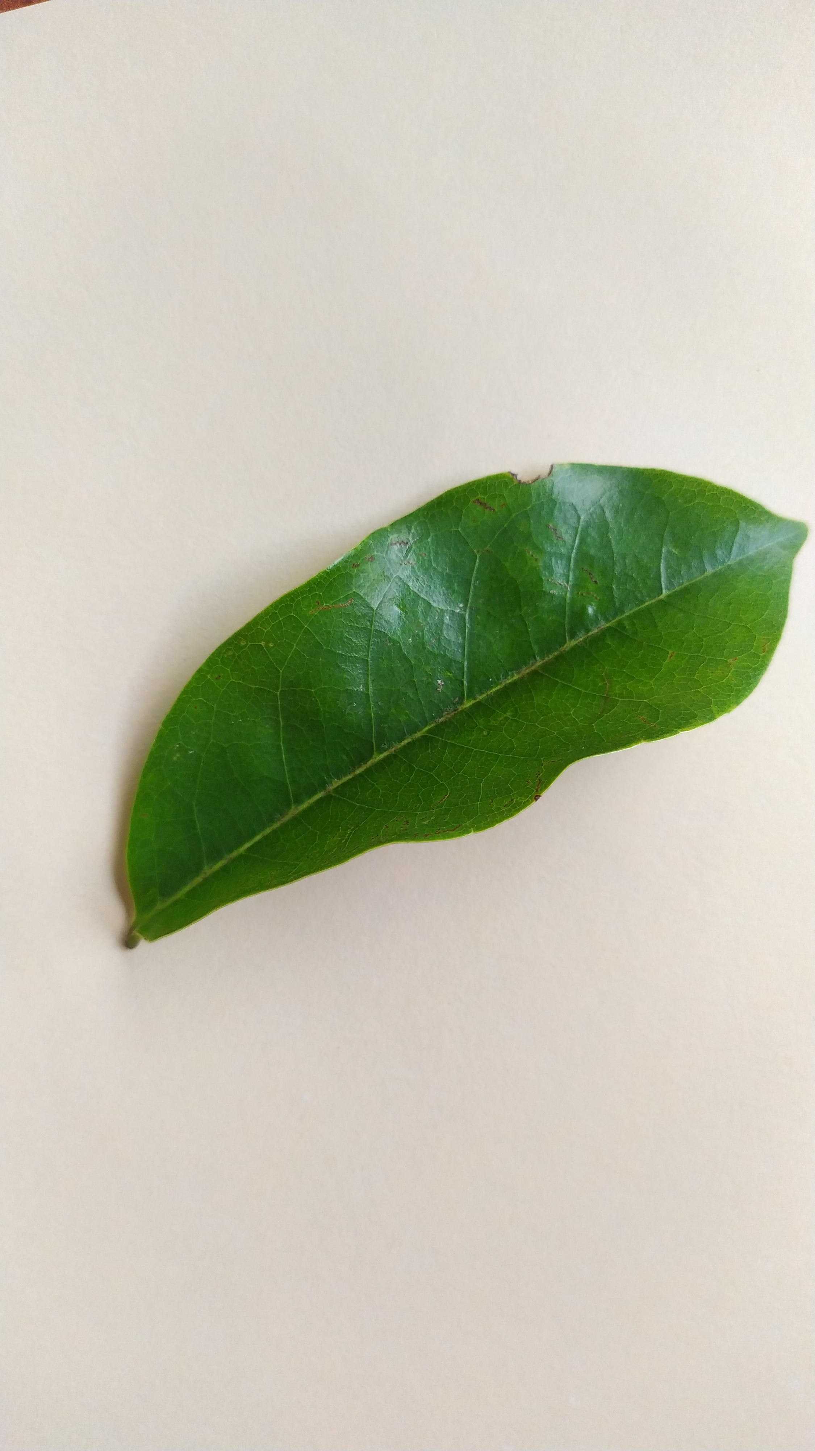Fig. 19: Imagen controlada

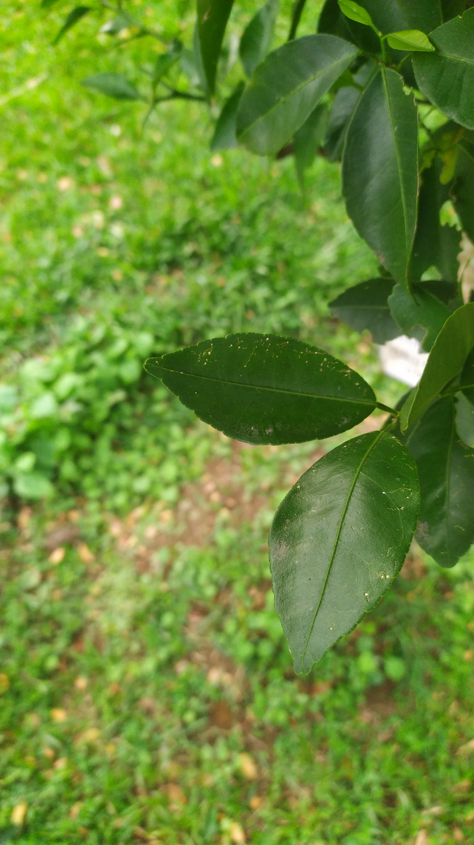Fig. 20: Imagen de campo

## Creación del modelo

En la creación del modelo final, se adoptó una estrategia basada en redes convolucionales (CNN). Este enfoque se seleccionó después del análisis en el marco teórico, que sugirió que las CNN son altamente efectivas para abordar problemas de identificación de múltiples clases, como el nuestro. La flexibilidad inherente de las CNN para aprender patrones jerárquicos en datos visuales se ajusta de manera óptima a la complejidad de la identificación de especies de plantas basada en imágenes. A diferencia del enfoque ML utilizando el método de Bosque aleatorio (Random Forest) al analizar los resultados, se obtuvo una precisión con una baja probabilidad de éxito al intentar identificar las imágenes con un accuracy del 20%

La arquitectura de nuestra CNN se desarrolló iterativamente, incorporando capas convolucionales y de pooling para extraer características significativas de las imágenes de plantas. Se llevaron a cabo experimentos para ajustar los hiperparámetros, como el tamaño del kernel y el número de filtros, con el objetivo de optimizar el rendimiento del modelo. Durante el proceso de entrenamiento, se utilizaron técnicas de aumento de datos y regularización para mejorar la capacidad de generalización.

## Métricas del modelo

La evaluación del modelo se realizó utilizando una variedad de métricas relevantes para la identificación de especies de plantas. Estas métricas incluyen la Precisión (accuracy), que mide la tasa de clasificación correcta de especies; la Matriz de confusión, que proporciona información detallada sobre los resultados de clasificación; y la curva ROC, que evalúa la capacidad de discriminación del modelo.

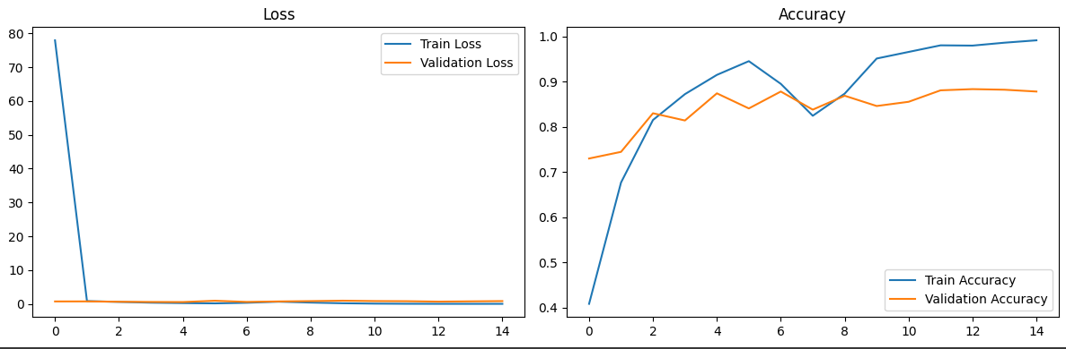Fig. 21: Precisión

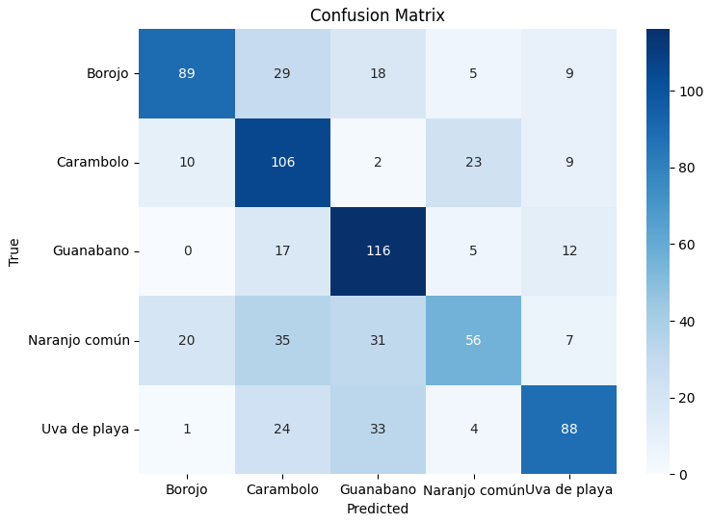Fig. 22: Matriz de confusión

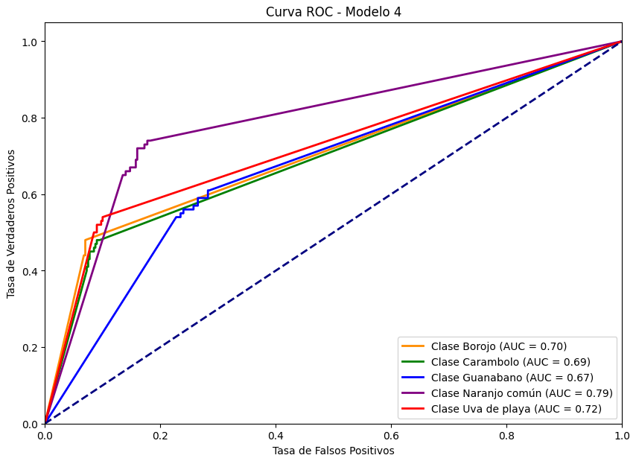Fig. 23: ROC

# X. DISCUSIÓN

Hemos logrado un avance significativo al desarrollar una herramienta prototipo basada en deep learning que ha demostrado una precisión del 86% en la identificación de especies de plantas. Sin embargo, reconocemos que aún existen oportunidades para mejorar y perfeccionar nuestro modelo.

1. Mejora de la precisión del modelo: Uno de los desafíos clave en nuestra investigación se centra en mejorar aún más la precisión de nuestro modelo de identificación de especies de plantas. A pesar de los resultados obtenidos hasta ahora, entendemos que hay margen para el refinamiento. Exploraremos estrategias para ajustar los hiperparámetros del modelo y optimizar su rendimiento. Además, consideraremos la incorporación de técnicas de regularización y otras prácticas avanzadas de deep learning para abordar problemas de sobreajuste y maximizar la capacidad de generalización del modelo.
2. Ampliación de la base de datos: Una de las áreas críticas para nuestra investigación es la expansión y diversificación de nuestra base de datos de especies de plantas. Reconocemos la importancia de contar con un conjunto de datos amplio y variado que abarque una amplia gama de especies botánicas. Esto permitirá que nuestra herramienta sea aún más útil en entornos del mundo real y garantizará su aplicabilidad en diversas regiones geográficas.

# XI. CONCLUSIONES

En esta investigación, se desarrolló un modelo de identificación de especies de plantas basado en técnicas de deep learning que demostró una precisión impresionante del 86%. Este resultado destaca el potencial de las técnicas de deep learning en la mejora de la precisión en la identificación de especies de plantas en comparación con las herramientas tradicionales. La precisión del 86% obtenida con nuestro modelo indica una mejora significativa con respecto a las herramientas existentes y respalda la hipótesis de que la herramienta prototipo desarrollada tiene un impacto positivo en la identificación de especies de plantas. Estos hallazgos sugieren que la aplicación de enfoques basados en deep learning en la identificación de especies de plantas puede ser una solución prometedora y valiosa en la investigación botánica y la conservación de la biodiversidad.

# XII. RECOMENDACIONES

De la experiencia adquirida en el desarrollo de este trabajo, se desea que los avances encontrados puedan ser utilizados para futuros proyectos o mejoras en esta área estudiada, seria recomendable que la herramienta pueda ser actualizada con mas entrenamientos en los modelos para tener una precisión con un porcentaje aun mas alto del adquirido en este trabajo. También, puede utilizarse en el ámbito de la biología en la que puedan utilizar esta herramienta para apoyarse en posibles investigaciones.

**Recomendaciones para la implementación de la herramienta prototipo:**

Se recomienda que la herramienta prototipo desarrollada se implemente en los laboratorios de biología y jardines botánicos de la Universidad San Buenaventura, Cali, como una herramienta de apoyo para la identificación de especies de plantas locales.

**Recomendaciones para investigaciones futuras:**

Se sugiere que futuras investigaciones exploren la expansión de la base de datos de especies de plantas utilizada en el entrenamiento del modelo de deep learning. Esto permitiría una identificación más precisa de especies menos comunes o variantes.

# REFERENCIAS

[1] minciencias, “Colombia, el segundo país más biodiverso del mundo.” Accessed: Sep. 28, 2023. [Online]. Available: https://minciencias.gov.co/sala_de_prensa/colombia-el-segundo-pais-mas-biodiverso-del-mundo

[2] Montenegro Bermudez, “Detection and classification of mango anthracnose using hyperspectral imaging and deep learning techniques,” National University of Colombia, 2021.

[3] F. DE Ciencias Agrarias, D. Jacobo Bucaram Ortiz, and I. Bermeo Almeida Oscar Xavier, “Implementación de una aplicación web y móvil basado en visión por computador para el control de la enfermedad sigatoka negra en el cultivo del banano en la hacienda los ángeles,” 2020.

[4] S. Li, “Object Identification for Autonomous Forest Operations,” Licencia Luleå, Luleå University of Technology, 2022.

[5] M. Zhao, “Modernized Power System Optimal Operation & Safety Protection through Mathematical and Artificial Intelligence Techniques,” Doctorado, University of Pittsburgh, 2023.

[6] Arunthavanathan and Rajeevan, “Machine learning methods for fault detection and diagnosis of digitalized processing system,” Doctorado, Memorial University of Newfoundland, 2022.

[7] P. Ekman, “Convolutional neural network based object detection in a fish ladder : Positional and class imbalance problems using YOLOv3,” EECS, 2021.

[8] F. Almin, “Detection of Non-Ferrous Materials with Computer Vision,” Linköping University, 2020.

[9] N. Esmaeilzadeh Khorasani, “Agricultural harvester sound classification using convolutional neural networks and spectrograms,” University of Manitoba, 2022.

[10] M. Najjartabar Bisheh, “ Machine Learning Modeling for Image Segmentation in Manufacturing and Agriculture Applications,” University of Kansas Estate, 2022.

[11] A. Bahrami, “Classification of invasive species in Finland with deep learning,” 2021.

[12] I. A. Grijalva Teran, “ Unconventional strategies for aphid management using smart computer vision models in sorghum,” University of Kansas Estate, 2023.

[13] M. Pajula, “Berry Density Estimation With Deep Learning: estimating Density of Bilberry and Lingonberry Harvest with Object Detection,” 2022.

[14] Juan Francisco Vallalta Rueda, “CRISP-DM: una metodología para minería de datos en salud.”

[15] “https://idus.us.es/bitstream/handle/11441/89506/TFG-2402-ARTOLA.pdf?sequence=1&isAllowed=y.”

[16] DataScientest, “Random Forest: Bosque aleatorio. Definición.” Accessed: Sep. 28, 2023. [Online]. Available: https://datascientest.com/es/random-forest-bosque-aleatorio-definicion-y-funcionamiento

[17] Mónica Castro, “Metodología RAD o DRA. El Desarrollo Rápido de Aplicaciones,” *Incentro*, 2019. Accessed: Sep. 28, 2023. [Online]. Available: https://www.incentro.com/es-ES/blog/metodologia-rad-desarrollo-rapido-aplicaciones